EJERCICIO VOLUNTARIO - PRÁCTICO

| **Docente**: Jorge Montoya | **Alumno**: Hugo Ruiz Sánchez |
| --- | --- |
| **DAW - ASIGNATURA:** Entornos de Desarrollo**.** | **ENUNCIADO**: “Usar el x64dbg para decompilar un archivo y crackearlo” |

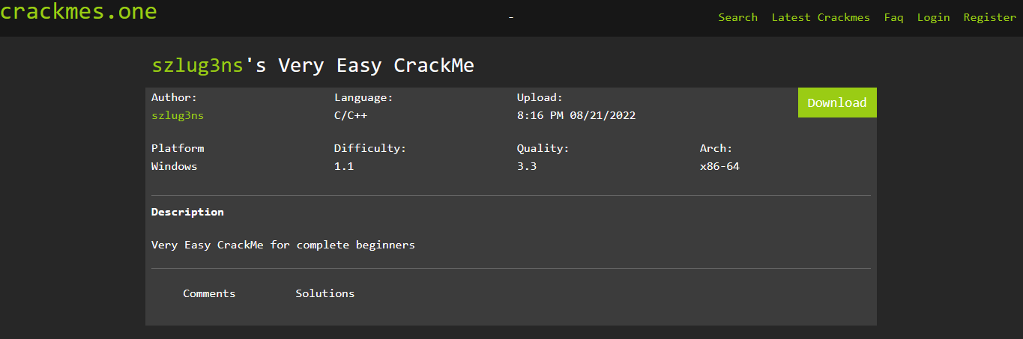

<https://crackmes.one/crackme/6302929933c5d4425e2ccf9c>

La página web “crackmes.one” archiva numerosos ejercicios de variada dificultad que permiten a los usuarios practicar la ingeniería inversa. Ya que conozco las bases rudimentarias del lenguaje C/C++, me he decantado por este archivo.